Tipkaart: bee-bot

Wat heb je nodig?
- Bee-bot
- Bee-bot mat
- Themakaarten (15x15 cm)

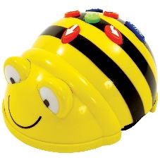

Programmeren met de Bee-bot!
Maar wat bedoelen we daar dan mee? Je kunt de bee-bot stap-voor-stap laten lopen met de knoppen die op de bee-bot zitten. De bee-bot kan naar links, rechts, vooruit en achteruit lopen. Elke ‘stap’ die de bee-bot zet is 15 cm lang en de bee-bot kan tot wel 40 stappen onthouden. Knap hé?!

Aan de slag!
- Pak de bee-bot en de bee-botmat.
- Stop de kaartjes in de bee-botmat.
- Zet de bee-bot neer op de bee-botmat.
- Een ander kind vertelt je waar je naar toe moet lopen.
- Kijk hoeveel stappen je naar voren, links of naar rechts moet lopen.
- Stel dit in op de bee-bot
- Klik op GO.

Hulpmiddelen - knoppen
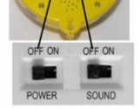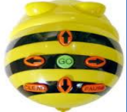
Bee-bot en geluid Zo stel je de Klik op ‘GO’ en Clear = wissen
Aan- en uitzetten commando’s in bee-bot loopt Pause = stopt 1 seconde

